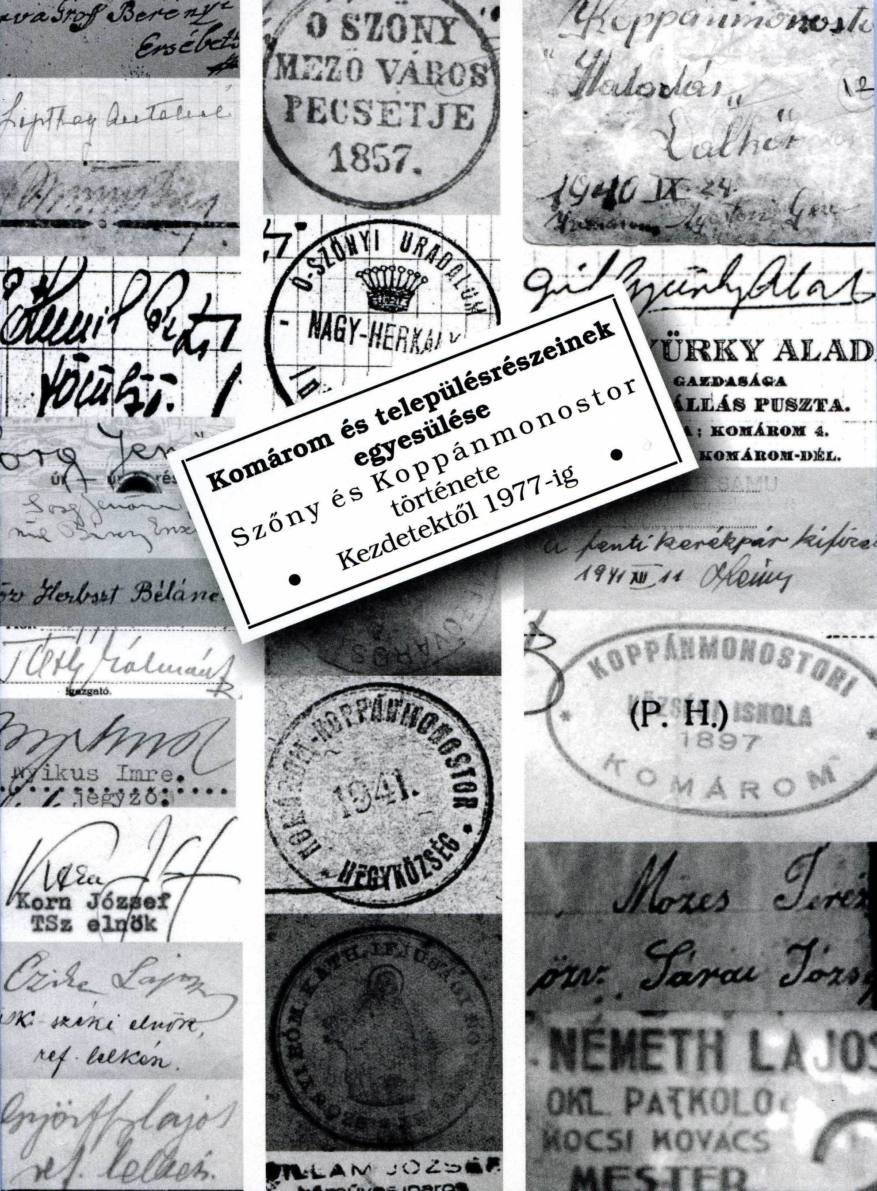

A KIÁLLÍTÁS 2007. JÚLIUS 8-IG,
HÉTFŐ KIVÉTELÉVEL
NAPONTA 10-16 ÓRÁIG LÁTOGATHATÓ
A KOMÁROMI KLAPKA GYÖRGY MÚZEUM FŐÉPÜLETÉBEN (KOMÁROM, KELEMEN L. U. 22.)

